

**SPRAWOZDANIE NR. 6**

**Projektowanie interfejsu użytkownika**  
Tytuł: “*InterTrans*” Firma transportowa (spedycyjna)

**Wykonanie:**  
Jakub Jarmakowicz (Kierownik)  
Patryk Ciesielski

**Częściowo interaktywna makieta strony internetowej dla klientów:**

**Opis:**

*Makieta została zaprojektowana z myślą o klientach firmy „InterTrans”. Umożliwia im w prosty i intuicyjny sposób:*

* *Wypełnienie formularza wyceny transportu,*
* *Monitorowanie swoich bieżących i zakończonych transportów,*
* *Zgłaszanie reklamacji w razie potrzeby.*

*Makieta prezentuje najważniejsze funkcje z punktu widzenia klienta.*

**Preferowany tryb wyświetlania (klawisz Z):**

*Content scale: Fit width*

**Link do makiety na platformie Figma:**

[*https://www.figma.com/proto/NxLcfpbD5IWwyGiZzlrptr/InterTrans?page-id=0%3A1&node-id=5-5&p=f&viewport=873%2C715%2C0.15&t=lL9xHMgBbL2xwwSx-1&scaling=scale-down-width&content-scaling=fixed&starting-point-node-id=5%3A5*](https://www.figma.com/proto/NxLcfpbD5IWwyGiZzlrptr/InterTrans?page-id=0%3A1&node-id=5-5&p=f&viewport=873%2C715%2C0.15&t=lL9xHMgBbL2xwwSx-1&scaling=scale-down-width&content-scaling=fixed&starting-point-node-id=5%3A5)

**Częściowo interaktywna makieta wewnętrznej aplikacji firmowej:**

**Opis:**

*Makieta została zaprojektowana z myślą o pracownikach firmy „InterTrans”. Umożliwia im w prosty i intuicyjny sposób:*

* *Monitorowanie zleceń, transportów, transakcji oraz stanu finansowego firmy,*
* *Tworzenie nowych faktur i zleceń,*
* *Przeglądanie aktualnej floty pojazdów oraz ich stanu technicznego i dostępności,*
* *Zgłaszanie problemów przełożonym.*

*Makieta prezentuje najważniejsze funkcje z punktu widzenia pracowników firmy.*

**Preferowany tryb wyświetlania (klawisz Z):**

*Content scale: Fit width and height*

**Link do makiety na platformie Figma:**

[*https://www.figma.com/proto/NxLcfpbD5IWwyGiZzlrptr/InterTrans?page-id=5%3A340&node-id=5-341&viewport=418%2C261%2C0.45&t=Bf7Zztf3Y2JypTdD-1&scaling=scale-down&content-scaling=fixed&starting-point-node-id=101%3A935*](https://www.figma.com/proto/NxLcfpbD5IWwyGiZzlrptr/InterTrans?page-id=5%3A340&node-id=5-341&viewport=418%2C261%2C0.45&t=Bf7Zztf3Y2JypTdD-1&scaling=scale-down&content-scaling=fixed&starting-point-node-id=101%3A935)

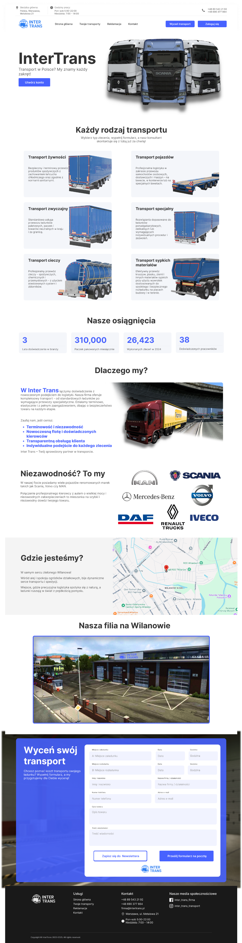**Statyczna makieta strony internetowej dla klientów:**

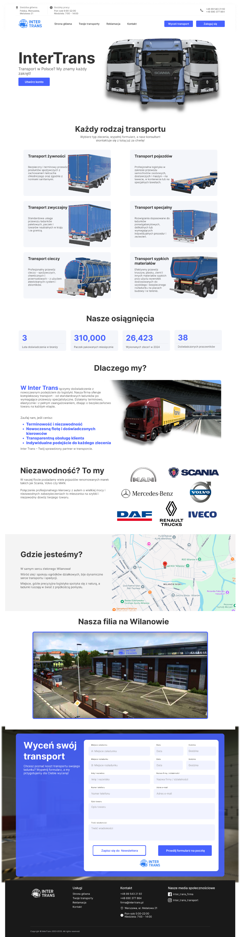

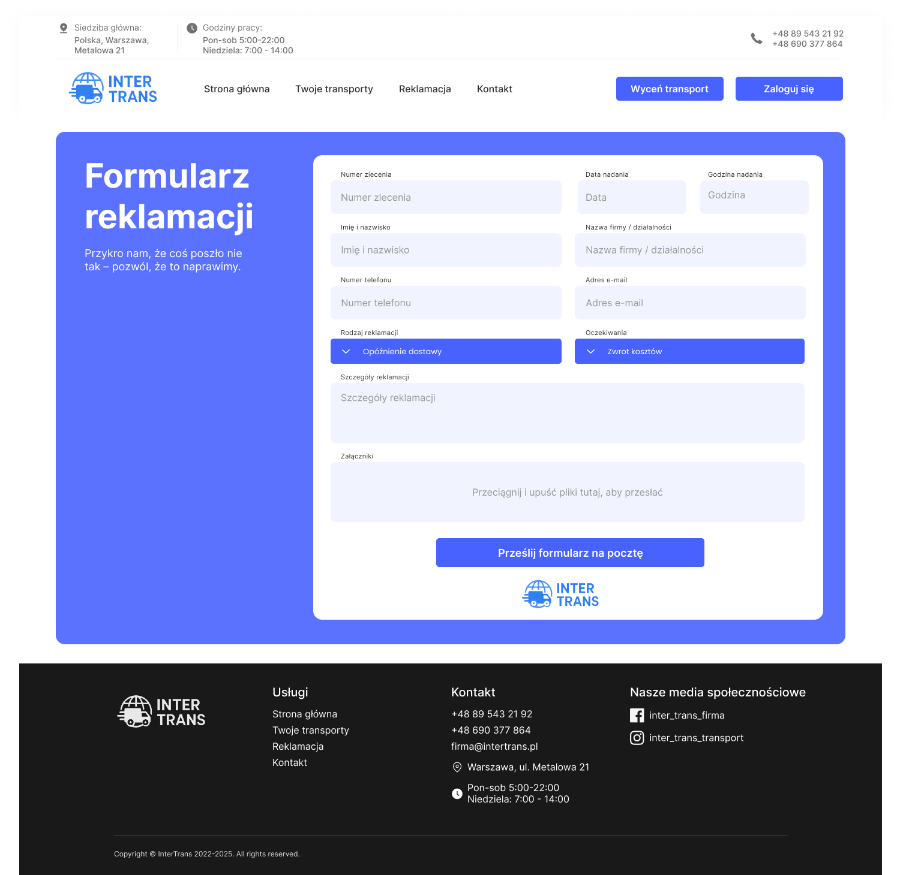

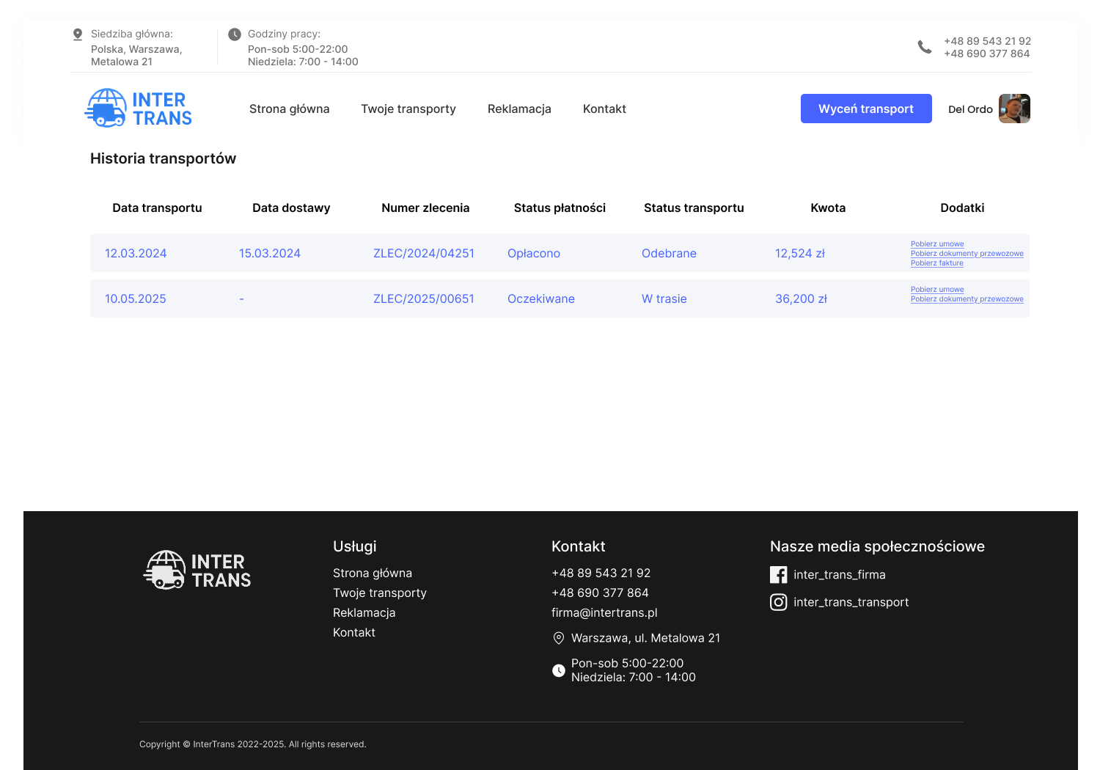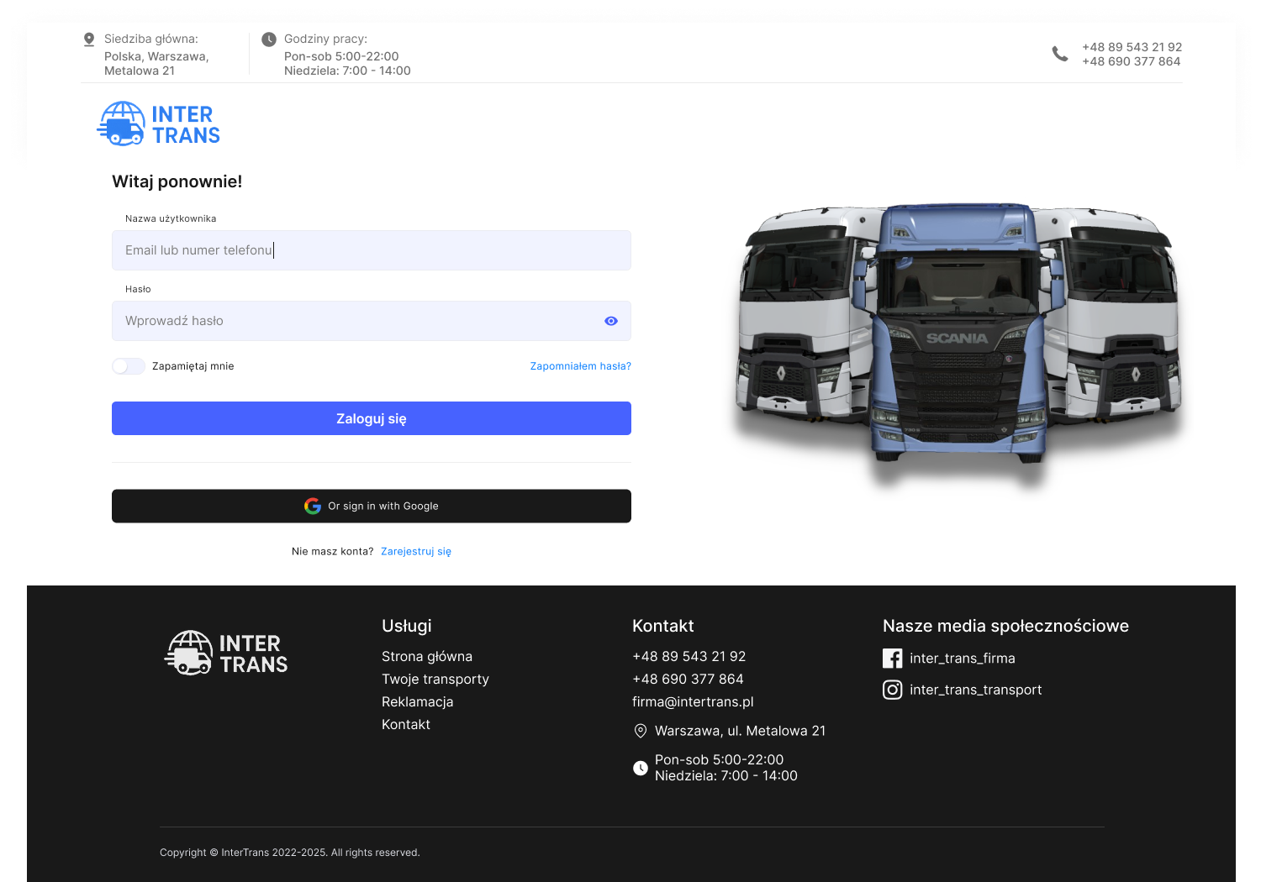

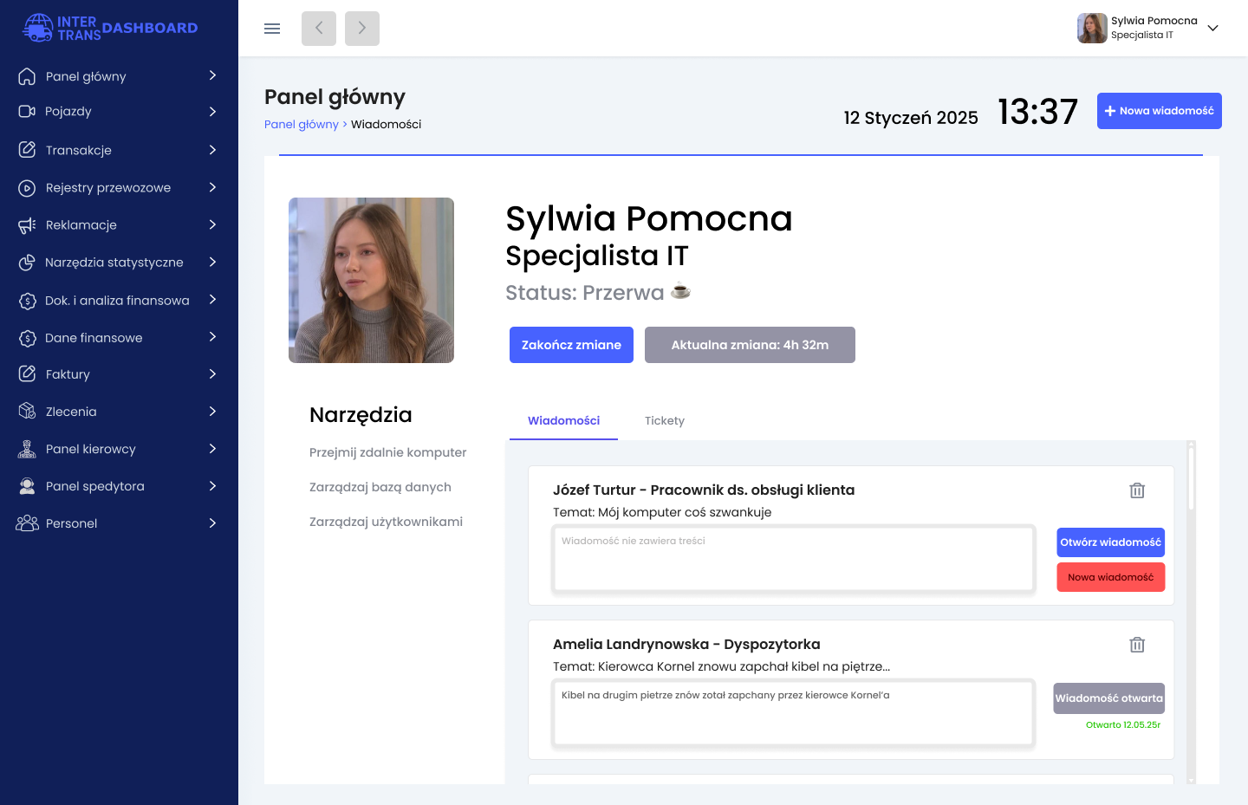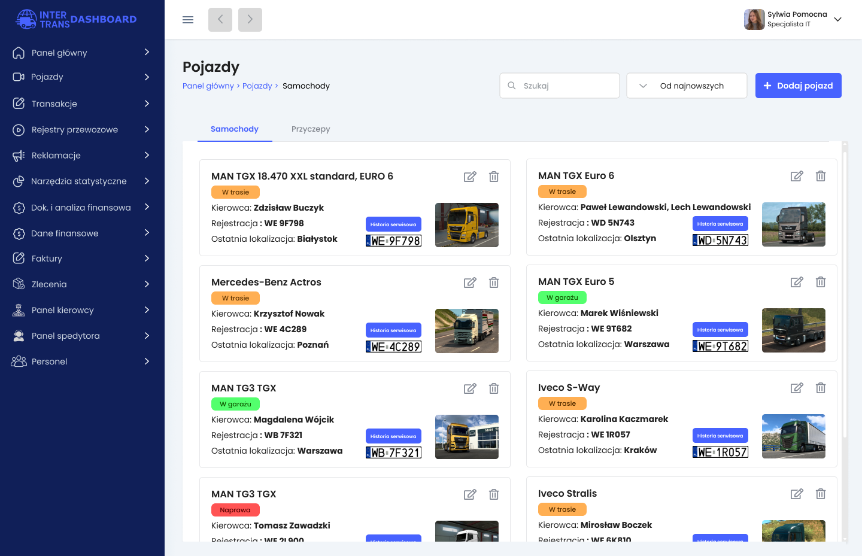**Statyczna makieta wewnętrznej aplikacji firmowej:**

